08 квітня, середа Тема «Великдень». Про що розповідає писанка?
ЯДС Розглянь колекцію писанок? Як вони називаються?
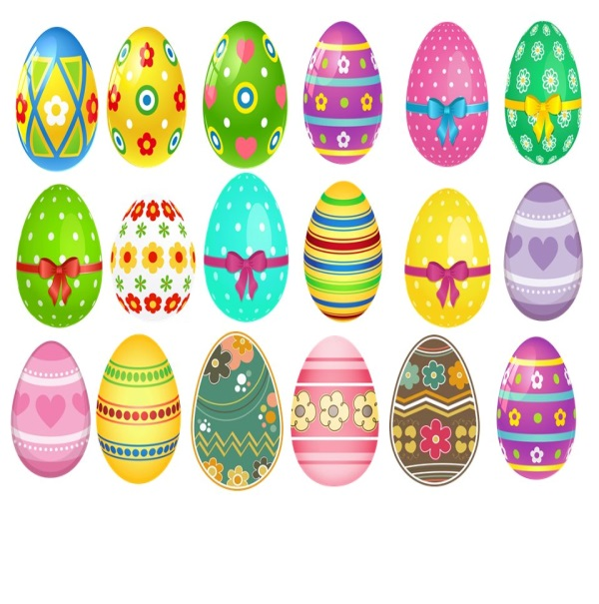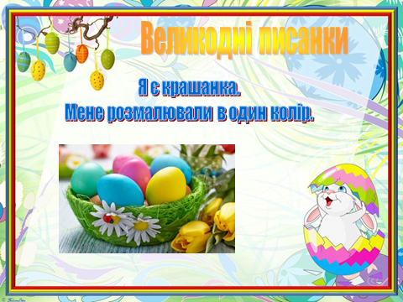
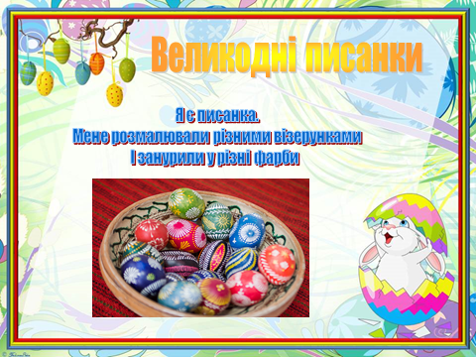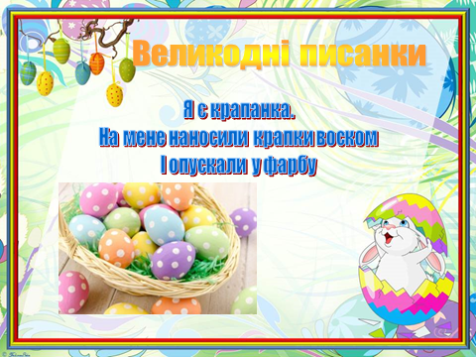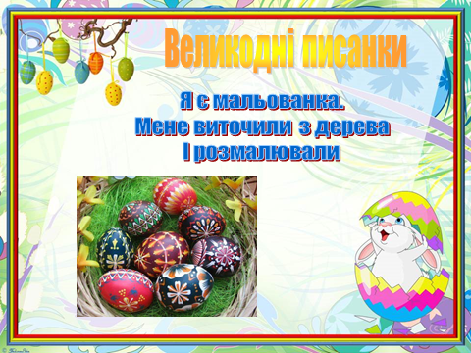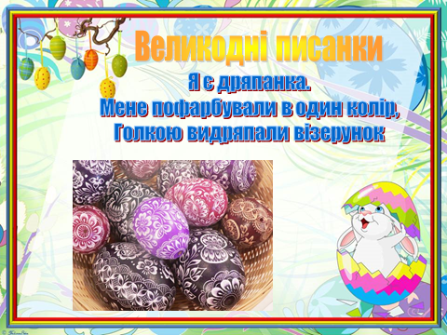
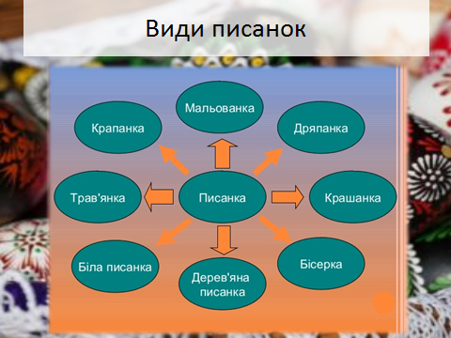
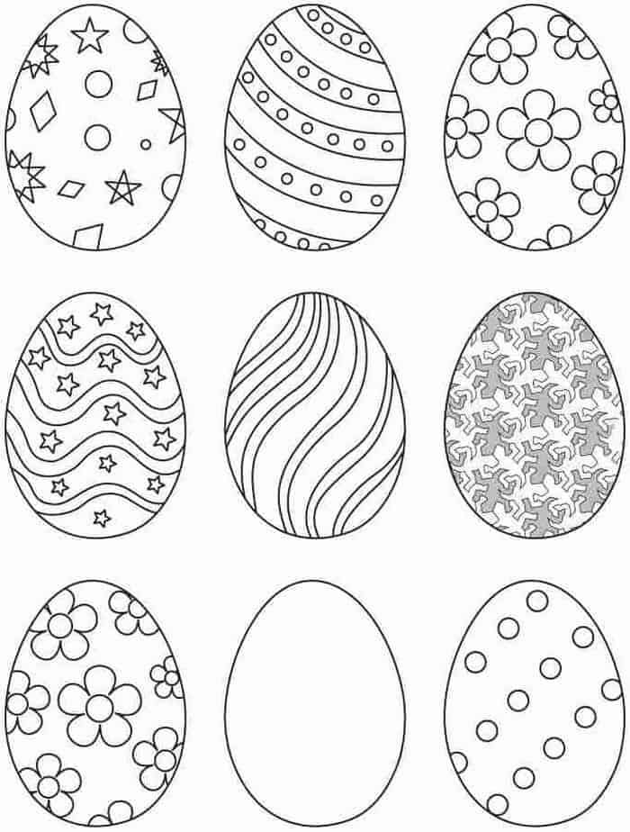
Скільки тут всього писанок? Розмалюй крашанку і крапанку.

ЯДС (мовна) Зошит с.76 Алфавіт.

вірш-загадка Л.Полтави «Великодні писанки».
Що за дивнії яєчка наша курочка знесла?
Намальоване гніздечко, ще й пташиночка мала!
Навкруги − барвисті квіти, жовті, сині гілочки...
Чи здогадуєтесь, діти, що це? Певно − писанки!
Їх не курочка знесла, їх матуся принесла,
Ми гуртом розмалювали для святкового стола:
Сяють наші писанки, − як весняні квіточки!

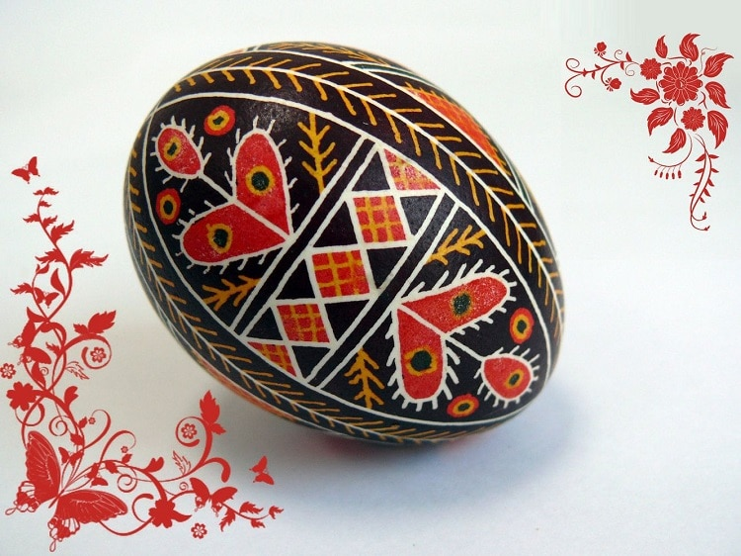
Великодня казка-оповідання “Українська писанка”

***
У сінях стояла велика миска із яєчками.
– Нас усіх з’їдять люди, – басом сказало найбільше яєчко.
– І це добре, – обізвалися інші. – Люди матимуть із нас користь.
– Але я все-таки найкраще з-поміж вас, бо я – найбільше! – не вгавало велике яєчко.
Найменше яєчко лежало у мисці поруч із своїми братами і мовчки прислухалося до розмови.
– А тебе, найменше, – знову обізвалося басом найбільше яєчко, – тебе ніхто і їсти не захоче, бо ти таке маленьке!..
Маленьке яєчко дуже шкодувало, що не виросло більше. Але що воно мало робити?
Раптом всі замовкли. У сінях почулися кроки. «Візьмемо їх на писанки, адже вже Великдень наближається». – промовив жіночий голос. Господиня взяла миску і перенесла її в кімнату, де було багато світла. Найбільше яєчко відразу ж виставило свій бочок напоказ, дивіться, мовляв, яке я гарне!
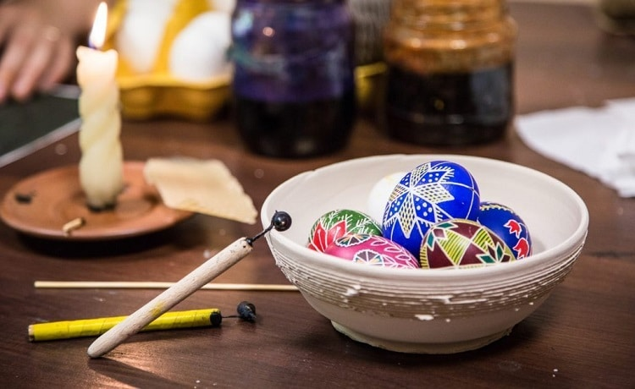

***
Мати і донька почали малювати писанки. Незабаром майже всі яєчка стали писанками. Залишилося тільки найменше яєчко. В цей час прийшов батько із праці. Він похвалив писанки.
– А чому ніхто з вас не розмалював цього яєчка? – запитав батько.
– Бо воно дуже маленьке, якесь непоказне. Як хочеш – повечеряй ним зараз.
– Ні-ні, – відповів батько. – Я зроблю із нього писанку, і ми всіх їх посвятимо в церкві.
Найменше яєчко дуже зраділо, коли відчуло, що і його розмальовують!
«Дивіться, дивіться! – заговорили між собою писанки. – От вам і маленьке яєчко! Яке ж воно чудове!»
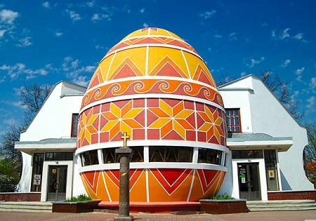
Музей “Писанка” в Коломиї

***
Коли у церкві посвятили писанки, до господарів підійшов один пан із міста. Він попрохав продати йому кілька писанок до музею. І він вибрав лише одне… найменшеньке, бо воно було найкраще розмальоване!
Прийшовши додому, господарі розговілися писанками, а найменше яєчко – чудова писанка – живе й тепер у музеї великого міста.
Люди оглядають ту прегарну працю і говорять:
– Яка ж чудова українська писанка!
Автор казки: Леонід Полтава

Матем. Досліджуємо «десяток».
1десяток – 10 одиниць
Підручник с.110 № 1-3 (усно).
Запиши числа в одиницях і в десятках з одиницями за зразком
2д.=20 18=1д.8од.
3д= 16=
4д.= 19=
5д.= 11=
Задача. На галявині18 дітей збирали гриби. Із них 6 хлопчиків, а решта- дівчатка. Скільки дівчаток збирали гриби?

